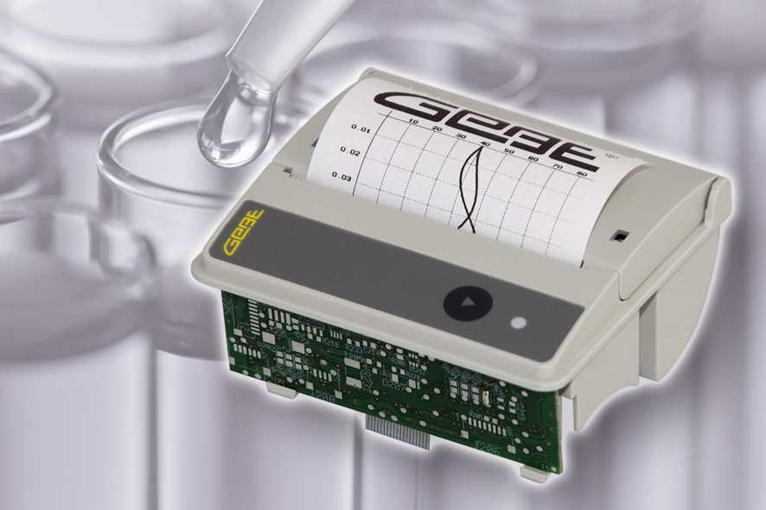
Sorgt für ordentlichen Druck in Point-of-Care-Lösungen: OEM Einbaudrucker MULDE Mini von GeBE

Germering, 10. Oktober 2012. GeBE Elektronik und Feinwerktechnik GmbH stellt zur MEDICA 2012 ihren kleinsten Einbau-Thermodrucker GeBE MULDE Mini für Point-of-Care-Lösungen vor.
Patientennahe vor-Ort-Diagnostik bietet einen enormen Zeitvorteil, wenn auf der Basis der ermittelten Laborwerte schnell gehandelt werden muss. Die kleine GeBE Druckerkomponente ist speziell dafür ausgelegt, dass sie lange zuverlässig druckbereit bleibt und der Akku unterwegs nicht unnötig belastet wird. Dafür sorgt ihr intelligentes Powermanagement. Es verwaltet den Energievorrat so, dass in Pausen extrem wenig Energie verbraucht wird (je nach Umgebungsbedingungen, ca.100µA). Steht der nächste Druckjob an, wird ohne Verzögerung weiter gedruckt. Die Ergebnisse der Tests liegen also binnen Sekunden schriftlich vor, weitere diagnostische oder therapeutische Entscheidungen können zügig getroffen werden.
Der platzsparende Einbaudrucker lässt sich ohne großen Aufwand in bestehende Systeme einbinden. Die Daten werden wahlweise über RS232, USB, Bluetooth oder IR übertragen, Treiber sind für Windows® XP, Vista, 7, CE und Linux zu haben. Besonderer Vorteil für OEM: GeBE bietet Änderungen in Ausstattung und Firmware sowie Anpassungen an das CI des Kunden, z.B. privat Labeling, bereits ab kleineren Serien an.
Das GeBE Einbaudrucker Modul für POC Lösungen ist vom 14. bis 17. November 2012 zu sehen auf der MEDICA in Düsseldorf: Halle 15, Stand 15C16.

Anpassung ganz nach Kundenwunsch

Der große Vorteil von Point-of-Care Lösungen zur Messung diagnostischer oder therapeutischer Parameter vor Ort ist, dass die Zeit, bis das Ergebnis vorliegt (TAT), auf wenige Minuten reduziert werden kann. Damit das gelingt, arbeitet nicht nur das Diagnosegerät sondern auch der angeschlossene Printer unter Hochdruck. Der GeBE Drucker MULDE Mini druckt sowohl Text als auch Grafik mit 50 mm/s zuverlässig mit einer sehr gut lesbaren Auflösung von 203dpi auf 48mm Breite. Die nur ca. 77 x 77 x 39mm kleine, nahezu wartungsfreie Komponente kommt beispielsweise zum Einsatz im Drucker für den Pima Analyser, ein Gerät der AlereTM Unternehmensgruppe (www.alere.com). Der Analyser erlaubt mit den zugehörigen Testkartuschen die schnelle vor-Ort-Bestimmung von T-Helferzellen im Blut. Deren regelmäßige Überwachung ist für die Behandlung bei nachgewiesener Immunschwächeerkrankung unerlässlicht. Der sogenannte Pima Printer, ausgestattet mit dem GeBE Druckermodul, bringt die Ergebnisse der lebenswichtigen Untersuchungen aufs Papier. Geht die Papierrolle zur Neige, kann sie Dank Easyloading Technologie besonders rasch gewechselt werden. Langwieriges Einfädeln entfällt. Der kleine GeBE Drucker wird in dieser Anwendung über USB mit dem System verbunden. Ein stabiles Gehäuse im Kundendesign schützt ihn vor Stößen und Schmutz. Anpassungen solcher Art setzt GeBE bereits ab kleinen und mittleren Stückzahlen um.
Technische Informationen and weitere Details: www.oem-printer.com/minimulde

Pressekontakt:

GeBE Elektronik und Feinwerktechnik GmbH
Diana Zimmermann
PR/Marketing
Fon: +49 (0)89/894141-15
E-Mail: press@gebe.net

Kundenkontakt:

Martin Ochsenfeld
Head of Sales/Marketing
Fon: +49 (0)89/894141-31
E-Mail: mo@gebe.net

Firmenkontakt:

GeBE Elektronik und Feinwerktechnik GmbH
Beethovenstraße 15
D-82110 Germering
Fon: +49 (0)89/894141-0
Fax: +49 (0)89/894141-33
E-Mail: sales.ef@gebe.net
URL: http://www.oem-printer.com

Das Unternehmen:

GeBE Elektronik und Feinwerktechnik GmbH ist mit der Entwicklung und Produktion industrieller Eingabe- und Ausgabesysteme für µ-Prozessorsysteme, insbesondere Thermodruckern, Tastaturen verschiedenster Bauformen sowie intelligenten I/O Geräten, seit Jahrzehnten anerkannter Partner der Industrie.
Durch ein bewährtes, DIN EN 9001:2008 zertifiziertes Qualitätssicherungssystem und die langjährige Produktionserfahrung hat sich GeBE einen großen OEM-Kundenstamm gerade im Bereich kleiner und mittlerer Serien aufgebaut. GeBE entwickelt und produziert sowohl Baugruppen, als auch komplette Geräte. Mit geschickt strukturierten Baukastensystemen werden bei GeBE kundenspezifische Lösungen schnell, einfach und kosteneffektiv realisiert.

Taking care of proper printing in Point-of-care solutions: Integrated OEM printer MULDE Mini from GeBE

Germering, 10. October 2012. On time for the MEDICA 2012, GeBE Elektronik and Feinwerktechnik GmbH introduces their smallest thermal printer GeBE MULDE Mini for Point-of-care applications. Patient specific on-site diagnostics offer a big time advantage in situations where lab results require swift action. Featuring intelligent power management the small GeBE printer is specifically designed for reliable standby operation without burdening the rechargeable battery. The power management handles available energy reserves such that the printer only uses minimal power (about 100 µA) when not in use. Printing commences immediately when a new print job arrives. Therefore test results are available in writing and in seconds, so further diagnostic or therapeutic decisions can be made quickly.
The space saving printer is easily integrated in existing systems. Data is transmitted via RS232, USB, Bluetooth® or IR, and drivers are available for Windows® XP, Vista, 7, CE and Linux. Special advantage for OEM: GeBE offers changes in configuration and firmware as well as customer specific labeling starting at small production series.
The integrated GeBE printer MULDE for POC solutions is shown at the MEDICA in Düsseldorf, Germany, from the 14th through the 17th of November 2012 in hall 15 at booth 15C16.

Adaptation to Customer preferences

The big advantage of Point-of-care solutions is that the time between the measuring of diagnostic or therapeutic parameters, and availability of results (TAT) is reduced to a few minutes. To make this happen the diagnostic device as well as the integrated printer have to work flawlessly. The GeBE printer MULDE Mini prints text as well as graphics reliably at a speed of 50mm/s with a resolution of 203dpi on 48mm paper. The nimble, nearly maintenance free, printer with its small size of 77x77x39mm is an integral part of the Prima Analyzer of AlereTM corporation (www.alere.com). This analyzer, combined with the appropriate test cartridges, allows for instance the fast on-site determination of T-helper cells in blood - a test essential to monitoring immune deficiency syndrome.
The so called Prima Printer, containing the GeBE printer module, takes care of putting lifesaving results on paper. The easy loading feature makes changing paper rolls fast because cumbersome paper threading is eliminated. The small GeBE printer is connected via USB in this application, and a robust housing, featuring a customer specific design, protects the printer from mechanical impact and dust. Customizations of this type are available through GeBE starting with small and medium series.
Technical information and further details: www.oem-printer.com/minimulde

Media Contact:

GeBE Elektronik und Feinwerktechnik GmbH
Diana Zimmermann
PR/Marketing
Phone: +49 (0)89/894141-15
e-mail: press@gebe.net

Customer Contact:

Martin Ochsenfeld
Head of Sales/Marketing
Phone: +49 (0)89/894141-31
e-mail: mo@gebe.net

Company Contact:

GeBE Elektronik und Feinwerktechnik GmbH
Beethovenstraße 15
D-82110 Germering
Phone: +49 (0)89/894141-0
Fax: +49 (0)89/894141-33
e-mail: sales.ef@gebe.net
URL: http://www.oem-printer.com

